Olimpiai arany négyes

Szint: *Közép*

Témakör: *Web-lap készítés*

Idő: *20 perc*

Pontszám *15 pont*

Sok magyar sportoló van, akikre büszkék lehetünk az olimpiákon elért eredményeik miatt. Közéjük tartozik a Sydney olimpián 1. helyezést elért női kajak négyes.

A következő kép- é szövegállományok felhasználásával a leírás szerint készítsen web-lapokat.

|  |  |
| --- | --- |
| bemutat.txt | csoport.jpg |
| kovacs.txt | kovacs.jpg |
| szabo.txt | szabo.jpg |
| koban.txt | koban.jpg |
| viski.txt | viski.jpg |

(A képek és szövegek forrása: [www.mediastorm.hu/tvk/aranynegyes](http://www.mediastorm.hu/tvk/aranynegyes).)

1. Hozzon létre egy lapot *index.html* néven! A böngészőben megjelenő oldalcím „Olimpiai aranynégyes” legyen. Az oldal háttere sötétkék legyen, a szöveg színe fehér.
2. Szúrjon be egy három soros és négy oszlopos táblázatot. A táblázat háttere #0066CC kódú, kék szín legyen, és a keret ne látsszon. A cellák és a szöveg széle közötti távolság 15 pixel legyen. A táblázat szélessége az oldal 80%-a legyen. Ahol szükséges, ott a cellákat vonja össze!
3. Az oldal címe „Az olimpiai aranynégyes”. Helyezze ezt el középen a táblázat első sorába, kettes szintű címsorként!
4. Helyezze el a *bemutat.txt* nevű állomány tartalmát az index.html oldalon a táblázat második sorába, a szövegben található sortörést a minta szerint alakítsd ki!
5. A táblázat harmadik sorába írja be a négy sportoló nevét. (Kovács Katalin, Kőbán Rita, Szabó Szilvia, Viski Erzsébet).
6. A táblázat alatt középen helyezze el a csoportképet (csoport.jpg) a kajakosokról!
7. Készítsen minden sportolóról egy oldalt, mely az index.html oldal formázásával megegyezően készüljön el.

Az oldal tartalmaz egy két soros és két oszlopos táblázatot az oldal közepére igazítva.

A táblázat első sorában a sportoló neve látható.

A második sor első cellájában olvashatjuk a sportoló bemutatását, a második cella pedig a sportoló képét tartalmazza. Az oldal elkészítéséhez a megadott szöveg- és képállományokat használja fel!

Az oldalakat a sportolók vezetéknevén mentse el és azokra az index.html-ben készítse el a hivatkozásokat! (pl. <a href=”kovacs.html> Kovács Katalin </a>

Minta:

index.html

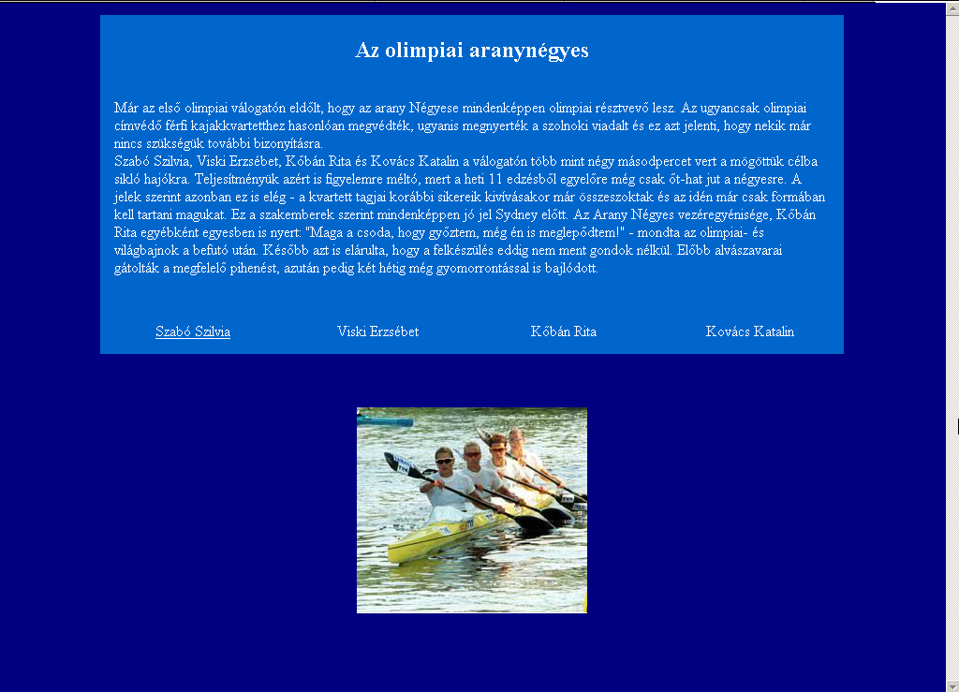

szabo.html

